
“国培计划（2014）”——示范性远程培训项目
幼儿园骨干教师远程培训
西藏自治区
培训简报
第4期（共五期）

广州市广播电视大学
编辑：叶辉
时间：2014年11月28日
卷首语
通过参加幼儿园骨干教师远程培训，我对幼儿教育有了更新的认识远程培训为我提供了一个学习先进的幼儿教育理念、教学方法的平台。老师们的答疑解惑让我在学习上信心百倍，更使我的学习进步很快，教育教学工作有了动力和努力的方向。是网络学习让我体味到了人生从来未有过的快乐与欣喜。 一是同行的交流,让理论实践再次升华。这次培训中我的收获还来自同班的学员们,说句实话，我以为自己还是一位较学习,思想比较超前的老师。但是看了同伴学友的日志、他们的见解确实准确、实用、精炼。她们的方法就是读书读书再读书!记录记录再记录,实践实践再实践,反思反思再反思,这些言论,无一不是以幼儿的成长为中心,无一不是孩子的快乐学校为目的,它深深地感动着我,每次的讨论都能让我感受到思想火花的碰撞,都让我不断地提醒我自己,作为一名老师,我做的远远不够,真的该认真学习了,不然一定会被时代所抛弃,自己就是一名在一线的教师,应该有更多的经验和实践,要善于积累反思,那才是真正的财富,让同行,让家长给予你赞赏的目光,信服我,找到自己的职业幸福感。在以后的工作中,要多学习新的理念,走出去,引进来,让自己的见识面更加广泛,在教育教学的同时,将吹拉弹唱进行练习,使自己成为一个多面手,尊重孩子,成为幼儿的合作者,支持者,引导者,一切以幼儿为中心,身心发展为依据,让每位幼儿在原有的基础上得到提高. 改变对幼儿的评定观念 ＂没有教不会的幼儿，只有不会教的老师．＂幼儿教师是专业的教育者，是幼儿游戏的伙伴，是幼儿知心的朋友，是幼儿的研究者，做好一名让社会满意的幼儿教师是我们当下的追求。
西藏幼儿园教师01群组 普布普尺
一、培训小结
我们的学习已来到培训后期，西藏自治区1班激活的学员数已慢慢靠近报读人数，希望能利用好剩下的10天时间抓紧学习，完成任务，达到培训目标。
- 学员参与情况

- 各省整体情况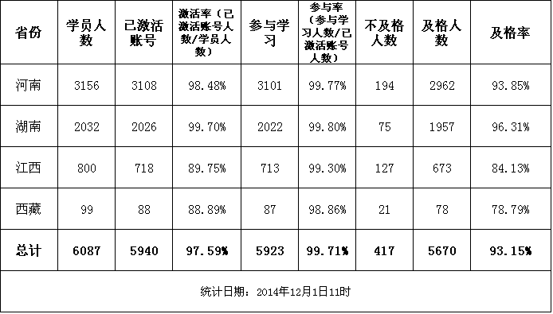

截止12月1日上午11时，西藏自治区已有88人激活帐号，激活率为88.8%；87人参与了学习，学习率为98.86%；学习合格人数：78人，合格率为89.66%。
2.西藏自治区学习情况
姓名 | 班级 | 课程成绩 | 互动  研讨 | 研修  资源 | 研修  日志 | 总分
嘎珠 | 西藏幼儿园教师01群组 | 75.0 | 30 | 5 | 5 | 115
德吉措姆 | 西藏幼儿园教师01群组 | 75.0 | 30 | 5 | 5 | 115
古桑白珍 | 西藏幼儿园教师01群组 | 74.9 | 30 | 5 | 5 | 114.9
刘亚男 | 西藏幼儿园教师01群组 | 74.9 | 30 | 5 | 5 | 114.9
久米次旦 | 西藏幼儿园教师01群组 | 74.8 | 30 | 5 | 5 | 114.8
吴瑜 | 西藏幼儿园教师01群组 | 74.8 | 30 | 5 | 5 | 114.8
达娃拉姆 | 西藏幼儿园教师01群组 | 74.7 | 30 | 5 | 5 | 114.7
次旦罗布 | 西藏幼儿园教师01群组 | 74.7 | 30 | 5 | 5 | 114.7
白玛央宗 | 西藏幼儿园教师01群组 | 74.7 | 30 | 5 | 5 | 114.7
次吉卓嘎 | 西藏幼儿园教师01群组 | 74.7 | 30 | 5 | 5 | 114.7
拉巴旺久 | 西藏幼儿园教师01群组 | 74.7 | 30 | 5 | 5 | 114.7
曲吉拉姆 | 西藏幼儿园教师01群组 | 74.6 | 30 | 5 | 5 | 114.6
次仁拉宗 | 西藏幼儿园教师01群组 | 74.6 | 30 | 5 | 5 | 114.6
尼玛卓玛 | 西藏幼儿园教师01群组 | 74.6 | 30 | 5 | 5 | 114.6
央珍 | 西藏幼儿园教师01群组 | 74.6 | 30 | 5 | 5 | 114.6
周艳芝 | 西藏幼儿园教师01群组 | 74.5 | 30 | 5 | 5 | 114.5
米玛普尺 | 西藏幼儿园教师01群组 | 74.5 | 30 | 5 | 5 | 114.5
措拉 | 西藏幼儿园教师01群组 | 74.5 | 30 | 5 | 5 | 114.5
达娃曲珍 | 西藏幼儿园教师01群组 | 74 | 30 | 5 | 5 | 114
达娃旺姆 | 西藏幼儿园教师01群组 | 73.5 | 30 | 5 | 5 | 113.5
索南曲尼 | 西藏幼儿园教师01群组 | 73.5 | 30 | 5 | 5 | 113.5
洛桑 | 西藏幼儿园教师01群组 | 74.5 | 30 | 3 | 5 | 112.5
仓琼 | 西藏幼儿园教师01群组 | 74.8 | 23 | 5 | 5 | 107.8
次珍 | 西藏幼儿园教师01群组 | 75.0 | 20 | 5 | 5 | 105
白玛康卓 | 西藏幼儿园教师01群组 | 74.8 | 20 | 5 | 5 | 104.8
桑吉 | 西藏幼儿园教师01群组 | 74.7 | 20 | 5 | 5 | 104.7
拉吉 | 西藏幼儿园教师01群组 | 74.7 | 20 | 5 | 5 | 104.7
洛桑旺姆 | 西藏幼儿园教师01群组 | 74.6 | 20 | 5 | 5 | 104.6
达珍 | 西藏幼儿园教师01群组 | 74.5 | 20 | 5 | 5 | 104.5
仓决 | 西藏幼儿园教师01群组 | 74.4 | 20 | 5 | 5 | 104.4
普布普尺 | 西藏幼儿园教师01群组 | 74.6 | 22.5 | 0 | 5 | 102.1
多吉卓玛 | 西藏幼儿园教师01群组 | 74.3 | 20 | 2 | 5 | 101.3
李梦 | 西藏幼儿园教师01群组 | 75.0 | 20 | 1 | 5 | 101
达瓦参决 | 西藏幼儿园教师01群组 | 74.5 | 21 | 0 | 5 | 100.5
周芳 | 西藏幼儿园教师01群组 | 60 | 30 | 5 | 5 | 100
刘慧 | 西藏幼儿园教师01群组 | 72.9 | 15 | 5 | 5 | 97.9
索朗片多 | 西藏幼儿园教师01群组 | 74.8 | 12 | 5 | 4 | 95.8
四郎德青 | 西藏幼儿园教师01群组 | 65 | 20 | 5 | 5 | 95
白玛 | 西藏幼儿园教师01群组 | 74.8 | 10 | 5 | 5 | 94.8
格桑拉姆 | 西藏幼儿园教师01群组 | 73.7 | 8 | 5 | 5 | 91.7
斯曲卓嘎 | 西藏幼儿园教师01群组 | 65 | 20 | 0 | 5 | 90
欧珠旺姆 | 西藏幼儿园教师01群组 | 74.7 | 5 | 5 | 5 | 89.7
石翠山 | 西藏幼儿园教师01群组 | 75.0 | 3 | 5 | 5 | 88
索南拉姆 | 西藏幼儿园教师01群组 | 74.7 | 3 | 5 | 5 | 87.7
格桑曲珍 | 西藏幼儿园教师01群组 | 74.6 | 2 | 5 | 5 | 86.6
次仁拉姆 | 西藏幼儿园教师01群组 | 65 | 20 | 0 | 1 | 86
边巴琼吉 | 西藏幼儿园教师01群组 | 74.3 | 1.5 | 5 | 5 | 85.8
索朗德吉 | 西藏幼儿园教师01群组 | 74.5 | 4 | 2 | 5 | 85.5
德吉卓嘎 | 西藏幼儿园教师01群组 | 75.0 | 4 | 2 | 3 | 84
尼玛曲珍 | 西藏幼儿园教师01群组 | 74.5 | 3 | 0 | 5 | 82.5
旦增确吉 | 西藏幼儿园教师01群组 | 74.3 | 4 | 1 | 3 | 82.3
旦桑 | 西藏幼儿园教师01群组 | 74.9 | 0 | 5 | 2 | 81.9
宗吉 | 西藏幼儿园教师01群组 | 74.9 | 0 | 0 | 5 | 79.9
洛桑顿珠 | 西藏幼儿园教师01群组 | 74.9 | 0 | 0 | 1 | 75.9
次珍 | 西藏幼儿园教师01群组 | 74.9 | 0 | 0 | 0 | 74.9
格桑卓玛 | 西藏幼儿园教师01群组 | 74.7 | 0 | 0 | 0 | 74.7
贺润霞 | 西藏幼儿园教师01群组 | 74.5 | 0 | 0 | 0 | 74.5
香英 | 西藏幼儿园教师01群组 | 74.3 | 0 | 0 | 0 | 74.3
白玛德庆 | 西藏幼儿园教师01群组 | 74.3 | 0 | 0 | 0 | 74.3
曲桑 | 西藏幼儿园教师01群组 | 74.3 | 0 | 0 | 0 | 74.3
次旦玉珍 | 西藏幼儿园教师01群组 | 65 | 1 | 1 | 5 | 72
米玛卓玛 | 西藏幼儿园教师01群组 | 58.7 | 3 | 5 | 5 | 71.7
索朗卓玛 | 西藏幼儿园教师01群组 | 65 | 3 | 2 | 1 | 71
巴桑卓玛 | 西藏幼儿园教师01群组 | 65 | 0 | 0 | 5 | 70
旺金 | 西藏幼儿园教师01群组 | 65 | 2 | 0 | 2 | 69
仁增卓玛 | 西藏幼儿园教师01群组 | 62.7 | 0 | 0 | 5 | 67.7
钟旭 | 西藏幼儿园教师01群组 | 65 | 1 | 0 | 0 | 66
加样措 | 西藏幼儿园教师01群组 | 65 | 0 | 0 | 0 | 65
洛桑次仁 | 西藏幼儿园教师01群组 | 65 | 0 | 0 | 0 | 65
次仁措姆 | 西藏幼儿园教师01群组 | 65 | 0 | 0 | 0 | 65
古桑卓嘎 | 西藏幼儿园教师01群组 | 60 | 0 | 0 | 5 | 65
白珍 | 西藏幼儿园教师01群组 | 60 | 1 | 0 | 4 | 65
达娃仓决 | 西藏幼儿园教师01群组 | 65 | 0 | 0 | 0 | 65
索郎拉姆 | 西藏幼儿园教师01群组 | 65 | 0 | 0 | 0 | 65
向永 | 西藏幼儿园教师01群组 | 65 | 0 | 0 | 0 | 65
德庆措姆 | 西藏幼儿园教师01群组 | 60 | 1 | 0 | 0 | 61
次仁德吉 | 西藏幼儿园教师01群组 | 60 | 0 | 0 | 1 | 61
尼普 | 西藏幼儿园教师01群组 | 60 | 0 | 0 | 0 | 60
西藏自治区截止11月28日有79位学员成绩合格，占已学习人数（87人）90.8%，35人达满分，占40.2%。
(二)生成性资源统计
至11月28日各类生成性资源统计数据请见下表，日志和资源上传比上一期有所增长，继续努力加油！
班级 | 作业(方案) | 学员发帖数 | 学员回帖数 | 培训日志数 | 共享资源数
西藏幼儿园教师01群组 | 61 | 935 | 654 | 330 | 237

- 优秀学员学习情况

姓名 | 班级 | 总分
嘎珠 | 西藏幼儿园教师01群组 | 115
德吉措姆 | 西藏幼儿园教师01群组 | 115
古桑白珍 | 西藏幼儿园教师01群组 | 114.9
刘亚男 | 西藏幼儿园教师01群组 | 114.9
久米次旦 | 西藏幼儿园教师01群组 | 114.8
吴瑜 | 西藏幼儿园教师01群组 | 114.8
达娃拉姆 | 西藏幼儿园教师01群组 | 114.7
次旦罗布 | 西藏幼儿园教师01群组 | 114.7
白玛央宗 | 西藏幼儿园教师01群组 | 114.7
次吉卓嘎 | 西藏幼儿园教师01群组 | 114.7
拉巴旺久 | 西藏幼儿园教师01群组 | 114.7
曲吉拉姆 | 西藏幼儿园教师01群组 | 114.6
次仁拉宗 | 西藏幼儿园教师01群组 | 114.6
尼玛卓玛 | 西藏幼儿园教师01群组 | 114.6
央珍 | 西藏幼儿园教师01群组 | 114.6
周艳芝 | 西藏幼儿园教师01群组 | 114.5
米玛普尺 | 西藏幼儿园教师01群组 | 114.5
措拉 | 西藏幼儿园教师01群组 | 114.5
达娃曲珍 | 西藏幼儿园教师01群组 | 114
达娃旺姆 | 西藏幼儿园教师01群组 | 113.5
索南曲尼 | 西藏幼儿园教师01群组 | 113.5
洛桑 | 西藏幼儿园教师01群组 | 112.5
仓琼 | 西藏幼儿园教师01群组 | 107.8
次珍 | 西藏幼儿园教师01群组 | 105
白玛康卓 | 西藏幼儿园教师01群组 | 104.8
桑吉 | 西藏幼儿园教师01群组 | 104.7
拉吉 | 西藏幼儿园教师01群组 | 104.7
洛桑旺姆 | 西藏幼儿园教师01群组 | 104.6
达珍 | 西藏幼儿园教师01群组 | 104.5
仓决 | 西藏幼儿园教师01群组 | 104.4
普布普尺 | 西藏幼儿园教师01群组 | 102.1
多吉卓玛 | 西藏幼儿园教师01群组 | 101.3
李梦 | 西藏幼儿园教师01群组 | 101
达瓦参决 | 西藏幼儿园教师01群组 | 100.5
周芳 | 西藏幼儿园教师01群组 | 100

- 精彩研讨
话题1：在幼儿园教育中，如何提高幼儿常规培养的有效性？（专家话题）
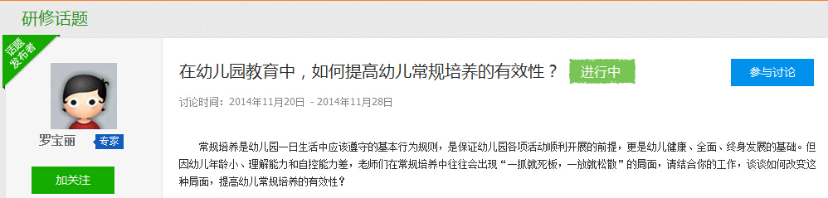

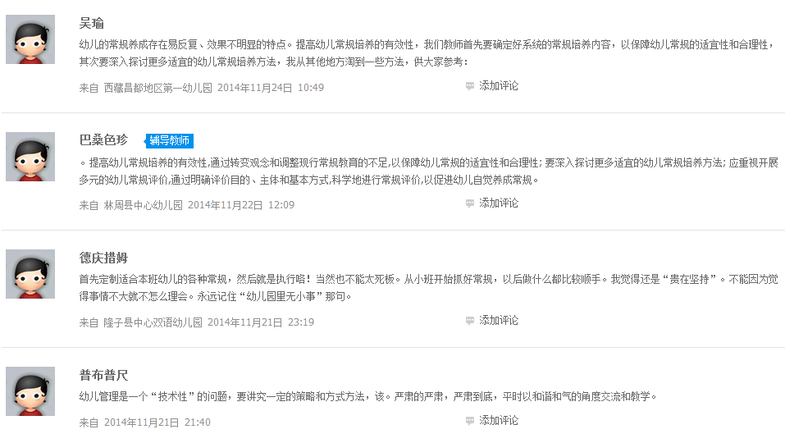 话题2：《指南》为你的工作带来最大的启发与收获是什么？（专家话题）进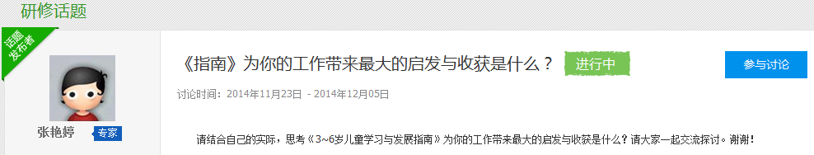
行中

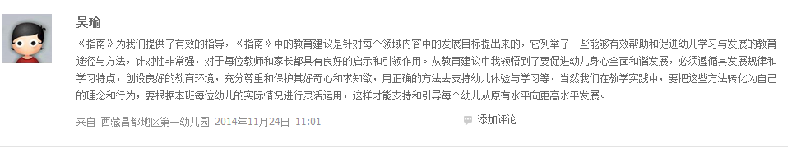
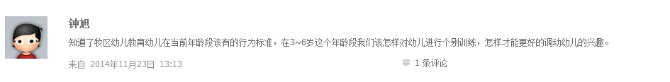

话题3：【艺术领域】您常采用哪种形式开展音乐教学？请简要陈述原因。（公共话题）
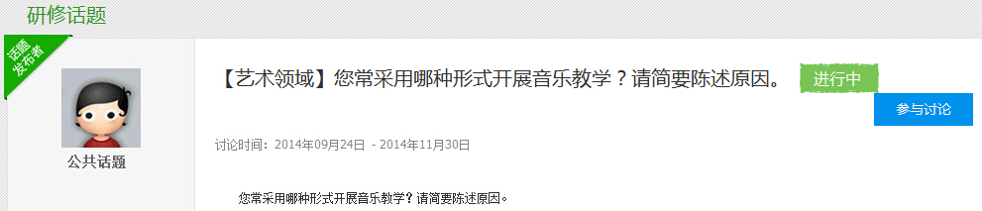
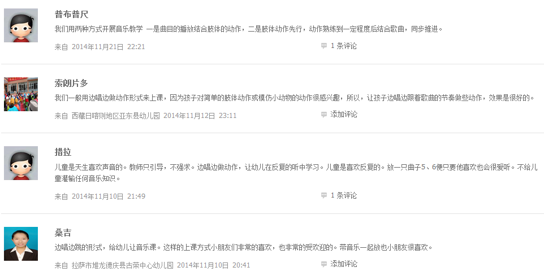

- 专家共享互动
话题1.罗宝丽 专家
现在的孩子大都是独生子女，缺乏一定的动手能力和为他人服务的意识，开展值日生教育，可提高他们的自理能力和培养乐于助人的良好品的习惯。您有好的经验与我们分享吗？
| 2014.11.22 05:11 83 条评论
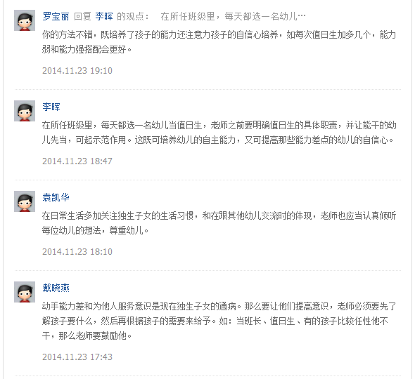

话题2：张艳婷 专家
幼儿不仅是一个学生，还是一位教师，他们可以教给同伴很多知识。学习不仅存在于教师与幼儿的互动之中，还存在于同伴之间。
| 2014.11.22 02:11 36 条评论

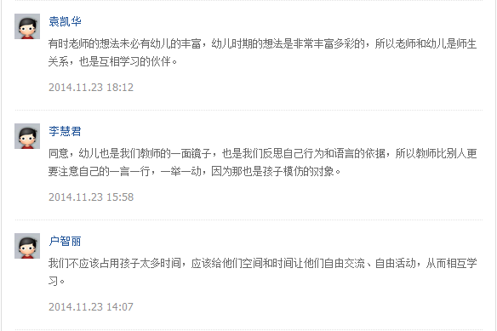

- 优秀资源

- 模块一：健康领域的教学及教研

曲吉拉姆--培养幼儿良好的个性


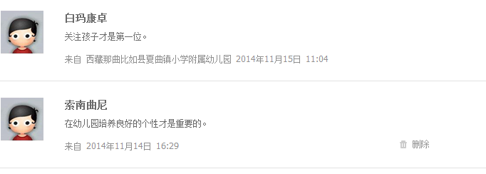

- 模块四：科学领域的教学及教研

格桑拉姆--科学素质的提高



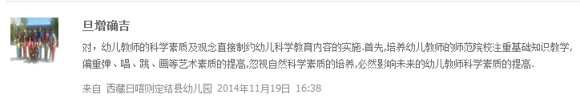

- 共享作业
索朗片多--作业题目：如何纠正幼儿不良行为习惯
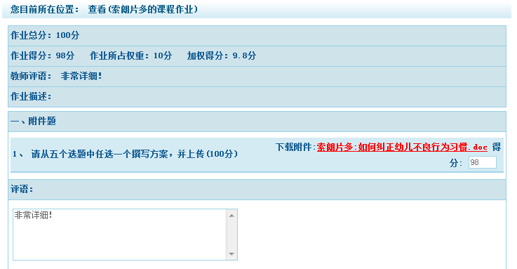

优秀作业内容节选

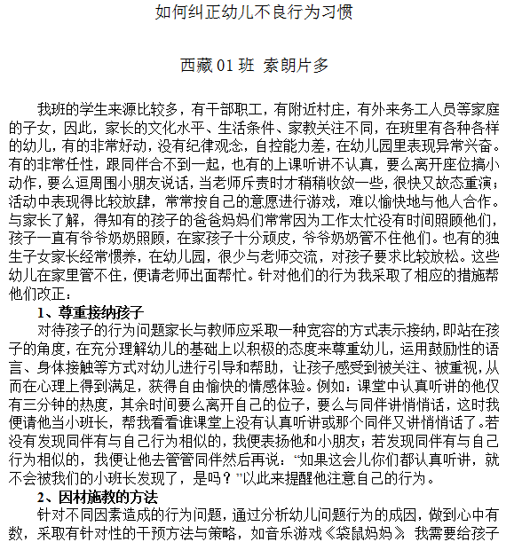

研修日志
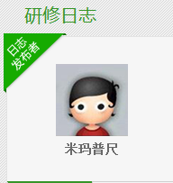

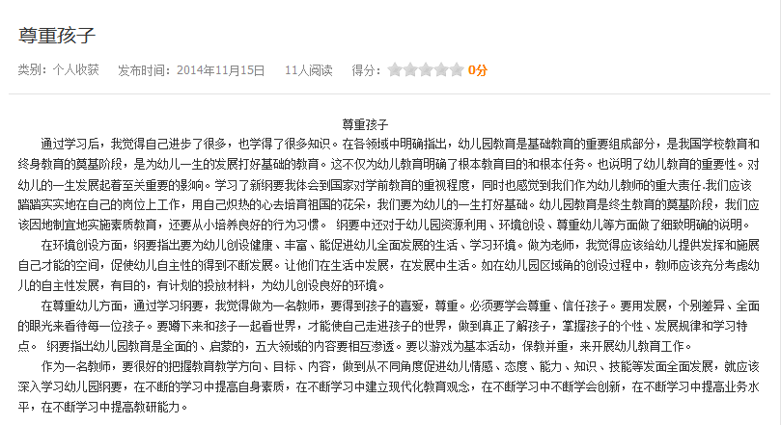

- 温馨提示
2014年【国培计划】五次专家在线答疑已顺利完成，为便于回顾，已将5期活动视频回放汇集在一起在学习平台，希望学员老师们能下载重温，了解学习新的教学思维、理念，较先进的教学方法，学以致用。

1） 安装视频软件
语音安装链接地址
http://meeting.eecn.cn:8080/acenter/downloads/ACenter_Client_Setup_CHS.exe
2）点击下载视频、音频
第一次专家在线答疑视频地址
http://v.eecn.cn/jiaoshijixu/2014/gpjh_2014/dayi20141024.iac
第二次专家在线答疑视频地址
http://v.eecn.cn/jiaoshijixu/2014/gpjh_2014/dayi20141030.iac
第三次专家在线答疑视频地址
http://v.eecn.cn/jiaoshijixu/2014/gpjh_2014/dayi20141105.iac
第四次专家在线答疑视频地址
http://v.eecn.cn/jiaoshijixu/2014/gpjh_2014/dayi20141114.iac
第五次专家在线答疑视频地址
http://v.eecn.cn/jiaoshijixu/2014/gpjh_2014/dayi20141124.iac

